Licenciatura em Engenharia Agronómica, 1º Ano, turma 1 UC Física (2020/2021) Alexandra Ratão (Nº26054); Maria da Graça Monteiro (Nº26036), Helena Vaz (Nº26180)

Relatório TP2-2: Força de atrito num plano inclinado.
Procedimento experimental:
Um corpo de massa m1, tracionado por um cabo ligado, através de uma roldana a um peso de diferentes massas m2, desliza sobre uma rampa inclinada, subindo ou descendo, a sua velocidade instantânea é medida quando atravessa um portal com uma célula fotoelétrica:
-Para valores pequenos de m2 o corpo desce a rampa. O corpo é colocado, em repouso, na parte superior a uma distância de 0,475m do portal de medição.
-Para valores grandes de m2 o corpo sobe a rampa. O corpo é colocado, em repouso, na parte superior a uma distância de 0,500m do portal de medição.
-m1= 0,305 Kg
- O diâmetro do pino que interrompe o circuito fotoelétrico, quando o corpo atravessa o feixe de radiação é de 9,5mm. Øp = 9,5mm
-Δt, tempo de interrupção.
Tratamento de dados:
-Descida:

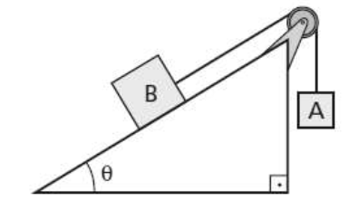
T
T
Fa
N
P
Para descobrir Fa:
Como Ʃ𝐹⃗r = 𝑚𝑎⃗, Px – Fa – T= m × a.
Px = P × senθ, como P=m1 × g, Px = m1 × g × senθ
h² =C² + C² h² = 77,9² + 152,6² h = 171,33 (hipotenusa), assim, senθ= 77,9 / 171,33
T=m2 × g
Fa= m1gsenθ – m2g – (m1 + m2)a.
De acordo com as equações do movimento $x=x_{0}+v_{0}t+\frac{1}{2}at^{2}$ e $v=v_{0}+at$, assim $x=\frac{1}{2}at^{2}$ e$v^{2}=a^{2}t^{2}$, se igualarmos as equações em t vamos ficar com $a=\frac{v^{2}}{2x}$, sendo que x=0,475m e v = Øp/Δt
Tendo obtido Fa, descobrimos µ:
Fa=µN
N = Py, como Py = P × cosθ, N = Pcosθ = m1gcosθ,
Assim, µ = Fa/m1gcosθ

- Subida:
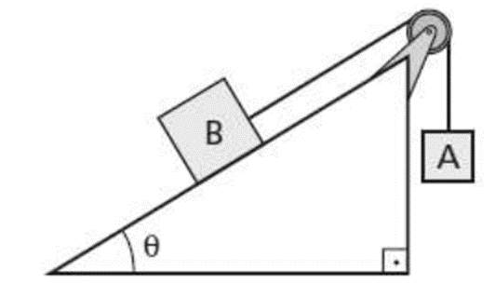
P
P
T
T
N
Fa

Para descobrir Fa:
Como Ʃ𝐹⃗r = 𝑚𝑎⃗, - Px – Fa + T= m × a.
Px = P × senθ, como P=m1 × g, Px = m1 × g × senθ
h² =C² + C² h² = 77,9² + 152,6² h = 171,33 (hipotenusa), assim, senθ= 77,9 / 171,33
T=m2 × g
Fa= - m1gsenθ + m2g – (m1 + m2)a.
De acordo com as equações do movimento $x=x_{0}+v_{0}t+\frac{1}{2}at^{2}$ e $v=v_{0}+at$, assim $x=\frac{1}{2}at^{2}$ e$v^{2}=a^{2}t^{2}$, se igualarmos as equações em t vamos ficar com $a=\frac{v^{2}}{2x}$, sendo que x=0,500m e v = Øp/Δt
Tendo obtido Fa, descobrimos µ:
Fa=µN
N = Py, como Py = P × cosθ, N = Pcosθ = m1gcosθ,
Assim, µ = Fa/m1gcosθ
Resultados:
m2(kg) | Δt(s) | Fa(N) | µ
0,02 | 0,0142 | 1,010876 | 0,379998
0,015 | 0,0124 | 1,015284 | 0,381656
0,01 | 0,0109 | 1,010122 | 0,379715
0,26 | 0,0169 | 1,00947 | 0,37947
0,28 | 0,0119 | 1,011176 | 0,380112
0,32 | 0,0085 | 0,995296 | 0,374142

Gráfico da relação entre a força de atrito e a massa m2:
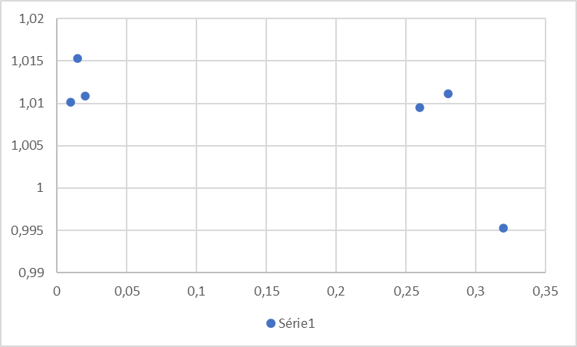
massa m2(Kg)
Força de atrito(N)

Segundo o gráfico é possível comprovar-se que a força de atrito será independente da massa m2. A massa m2 varia mas os valores da força de atrito permanecem iguais ou quase iguais, devido a possíveis erros de natureza experimental.
De facto, Fa = N × µ, o coeficiente de atrito(µ) é uma propriedade da força de atrito que tem em conta o tipo de material que está em contacto com o corpo, além disso não possui unidade, já a N retrata a reação da pressão exercida sobre a superfície, apenas depende do peso do corpo e da inclinação do plano. Como, o tipo de material que está em contacto com o carrinho, a inclinação e a massa do corpo (m1) não variam, então a força de atrito deve ser sempre igual.

